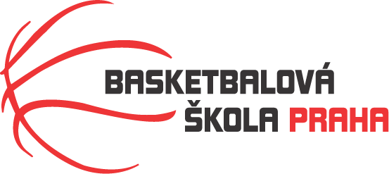

Rozpis turnaje starších minižákyň U13, ročník 2010 a mladší
Pořadatel: Basketbalová škola Tygři Praha
Kontaktní osoba: Petra Michálková (776 232 227, michalkovapetra@seznam.cz)
Termín: 5.11.2022
Místo: Sportovní hala Jeneč, Lidická 210, Jeneč, 252 61

Rozhodčí: deleguje ČABR-P, každé družstvo uhradí jednoho rozhodčího v utkání (300,- Kč)
Sobota 5.11.2022
8:30 BA Sparta – BŠ Tygři Praha (27)
10:00 HB Basket – BA Sparta (3)
11:30 BK Studánka Pardubice – HB Basket (7)
13:00 BŠ Tygři Praha – BK Studánka Pardubice (2)
Startovné na turnaji 400,- Kč/zápas
Pořadatel dodá hrací míč na turnaj, míče na rozcvičení si přinesou družstva vlastní!!
Rozdělovník:
STK-PBS - P. Mondschein
ČABR-P - P. Sušer, R. Treml
HB Basket – H. Brejlová
Studánka Pardubice – K. Chocholoušová
BA Sparta – H. Šmídková

